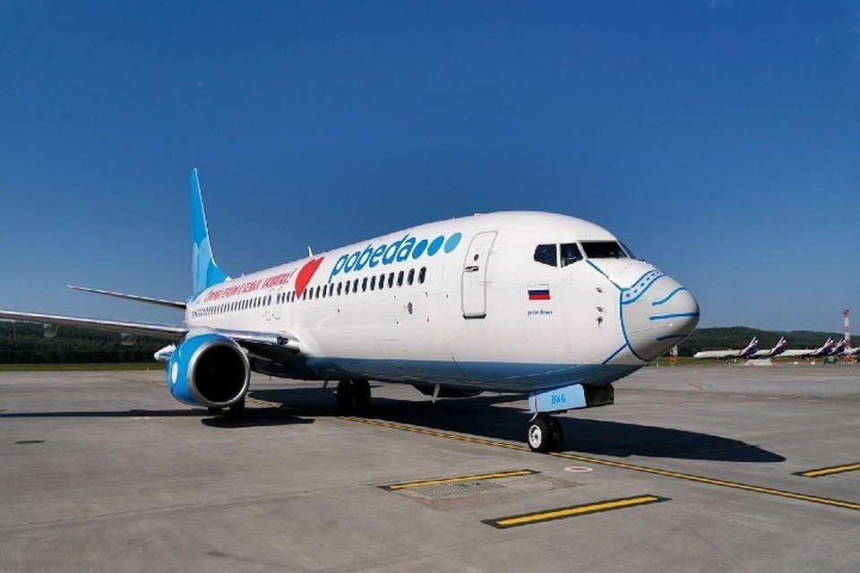
3 сентября 2020 года вступили в силу изменения (Постановление Правительства РФ от 31 августа 2020 г. N 1328) в Положение, устанавливающее особенности исполнения договора воздушной перевозки пассажира при угрозе возникновения и (или) возникновении отдельных чрезвычайных ситуаций, введении режима повышенной готовности или ЧС на всей территории России либо на ее части.
В частности, уточнен перечень категорий пассажиров, которые вправе требовать возврата денег за отмененный или измененный рейс до истечения трех лет. Ранее речь в Положении шла об инвалидах I или II группы, ветеранах ВОВ, лицах, сопровождающих инвалида I группы или ребенка-инвалида II группы, лицах, имеющих документы, подтверждающие статус многодетной семьи. Теперь данный перечень скорректирован и включает в себя следующие категории пассажиров: инвалиды I или II группы, ребенок-инвалид, ветераны ВОВ, лица, сопровождающие инвалида I группы или ребенка-инвалида, лица, имеющие документы, подтверждающие статус многодетной семьи.
Кроме того, в перечень подтверждающих документов, которые должны предоставить указанные категории лиц, подавая заявление о возврате провозной платы, включен документ, удостоверяющий личность.
Также уточнено, что перечисленные выше категории лиц могут подать заявление на возврат посредством почтового отправления (ранее - только при личном обращении в пункты, определенные перевозчиком). В этом случае к заявлению необходимо приложить нотариально заверенные копии подтверждающих документов.

